**Національний університет кораблебудування імені адмірала Макарова**

**Навчально-науковий гуманітарний інститут**

Кафедра прикладної лінгвістики

**ЗВІТ**

**ПРО НАУКОВЕ СТАЖУВАННЯ**

**з комп*’*ютерно-лінгвістичної практики**

Виконала: студентка  
групи 6521м

Алексєєва М.А.

Керівник практики: канд. техн. наук, доц. Ажищев В.Ф.

____________________

*(посада, вчене звання, прізвище, ініціали)*

Миколаїв 2023

**ЗМІСТ**

| **ВСТУП………………………………………………………………………** | **3** |
| --- | --- |
| **РОЗДІЛ 1. КОНЦЕПЦІЯ ДИПЛОМНОЇ РОБОТИ…………………………………………………………………….** | **4** |
| **РОЗДІЛ 2. ДОСЛІДЖЕННЯ ІНФОРМАЦІЙНИХ РЕСУРСІВ………………………………………………………………….** | **6** |
| **РОЗДІЛ З. АНАЛІЗ ПРОГРАМНИХ ЗАСОБІВ ТА ІС……………………………………………………………………………** | **7** |
| **РОЗДІЛ 4. ПРАКТИЧНЕ ЗАСТОСУВАННЯ ЗАСОБІВ АВТОМАТИЗАЦІЇ ОБРОБКИ ІНФОРМАЦІЇ……………………………………………………………...** | **11** |
| **ВИСНОВКИ………………………………………………………………** | **14** |
| **СПИСОК ВИКОРИСТАНИХ ДЖЕРЕЛ………………………………** | **15** |

**ВСТУП**

Практикаприсвячена розробці методичного посібника «Методи і прийоми роботи з електронними освітніми ресурсами у навчанні англійської мови дітей з дислексією».

Посібник розроблений у вигляді електронного документа та вебсайту.

**Актуальність** комп’ютерно-лінгвістичної практики в тому, що під час її проходження є можливість проаналізувати наявні програмні засоби та визначити найбільш релевантні з них для розробки посібника.

**Мета** комп’ютерно-лінгвістичної практики – підбір інформаційних ресурсів, інформаційних систем та програмних засобів для написання магістерської дипломної роботи.

**Завдання** практики:

1. опис концепції магістерської дипломної роботи;
2. пошук та застосування інформаційних ресурсів, що відповідають темі та меті дипломної роботи;
3. аналіз наявних програмних засобів та ІС і вибір їх для реалізації мети дипломної магістерської роботи;
4. набуття навичок роботи з засобами автоматизації обробки інформації

Звіт з проходження комп’ютерно-лінгвістичної практики складається з таких **структурних частин**: вступ, чотири розділи, висновки та список використаних джерел.

У вступі зазначено актуальність, мету та завдання комп’ютерно-лінгістичної практики.

У першому розділі описано концепцію дипломної роботи.

Другий розділ присвячений аналізу інформаційних ресурсів, а саме посібників та підручників, що стали підґрунтям написання магістерської дипломної роботи.

У третьому розділі описується процес дослідження та вибору програмних засобів та інформаційних систем для реалізації методичного посібника.

У четвертому розділі наведено приклади практичного застосування засобів автоматизації обробки інформації.

У результаті проходження практики було створено паперовий посібник та вебсайт для навчання англійської мови дітей з ознаками дислексії.

**РОЗДІЛ 1. КОНЦЕПЦІЯ ДИПЛОМНОЇ РОБОТИ**

В умовах сучасного світу електронний освітні ресурси є найбільш поширеним способом навчання. Через вибух пандемії та в умовах війни онлайн-навчання почало набирати популярність із дуже великою швидкістю.

Під час навчання онлайн можна спостерігати як підвищення, так і зниження успішності учнів.

Але електронна освіта, значно полегшує процес навчання. Можна продемонструвати учням більшу кількість матеріалів, витрачаючи при цьому менше зусиль та часу.

Інтерактивні сайти для навчання та контролю знань відіграють не менш важливу роль у процесі онлайн-викладання, зокрема, іноземної мови.

Для дітей з дислексією електронні освітні ресурси, в тому числі й онлайн-ресурси, відіграють особливу роль.

**Актуальність дослідження** полягає в аналізі та систематизації наявних ЕОР та створенні посібника для навчання дітей з дислексією англійської мови як іноземної.

Було досліджено, що дітям з дислексією фізично легше сприймати інформацію з екранів монітора, телефона та інших пристроїв. Інформацію, подану на папері, таким дітям сприймати складно. Тож ця проблема є дуже начасною.

**Об’єкт дослідження** – ЕОР у навчанні учнів середніх загальноосвітніх навчальних закладів англійської мови.

**Предметом дослідження** є електронні освітні ресурси в навчанні іноземної мови дітей з ознаками дислексії.

**Мета роботи** – створення посібника, який допоможе школярам з ознаками дислексії всіх ступенів середньої загальної освіти краще оволодіти англійською мовою.

**Завдання дослідження:**

1) Зрозуміти, формування яких мовних та/або мовленнєвих компетенцій є найважчим для дітей з дислексією при вивченні іноземної мови;

2) Проаналізувати шляхи та методи формування відповідних компетенцій в учнів з дислексією в Україні та світі;

3) Визначити поняття ЕОР;

4) Дослідити, які ЕОР дають найкращий результат під час навчання

дітей з дислексією англійської мови як іноземної в Україні та світі;

5) запропонувати альтернативні шляхи формування компетенцій для вивчення англійської мови як іноземної;

6) запропонувати способи адаптації ЕОР, не призначених спеціально для учнів з дислексією для навчання їх англійської мови;

7) запропонувати посібник для навчання дітей з дислексією англійської мови як іноземної.

Для виконання дослідження використовувалися такі **методи**: критичний аналіз літератури, феноменологічний, системний методи, а також прийоми порівняння та синтезу.

**Теоретична значущість** роботи полягає в тому, що на основі наукових праць і досвіду викладачів з усього світу узагальнено відомості про особливості навчання дітей з дислексією іноземних мов, зокрема англійської.

**Практична значущість** роботи полягає у шляхах адаптації наявних ЕОР до потреб дітей з дислексією, а також навичок говоріння та письма англійської мови при вивченні її як іноземної; у створенні електронного посібника, спрямованого на формування мовних та мовленнєвих компетенцій в англійській мові. Посібник формує такі компетенції та навички: фонетична, лексична компетенції, аудіювання, говоріння, читання та письмо.

**РОЗДІЛ 2. ДОСЛІДЖЕННЯ ІНФОРМАЦІЙНИХ РЕСУРСІВ**

Для реалізації проєкту відповідно до мети та поставлених завдань були досліджені традиційні та електронні інформаційні ресурси.

До таких ресурсів належать:

* підручники, посібники, статті та методичні матеріали вітчизняних і закордонних авторів (Бабенко, Гаєвська, Гич, Коваль, Чорна, Darrow, Owen, Wood та інші);
* офіційні вебсайти електронних освітніх ресурсів;
* електронні словники української мови у вигляді вебсайтів та просканованих документів; перекладні словники;
* онлайн конференції для викладачів по роботі з дітьми з особливими освітніми потребами.

Підручники та посібники були використані для отримання теоретичних знать про навчання дітей дислексією англійської мови з допомогою електронних освітніх ресурсів (далі – ЕОР). Електронні словники були використані для уточнення семантики термінів. Зокрема, це терміни когнітивної діяльності людини та терміни в галузі ЕОР. Офіційні вебсайти окремих ресурсів допомогли зрозуміти принципи роботи цих ресурсів для ефективної роботи з ними при навчанні дітей з дислексією.

Конференції допомогли додати до дипломної роботи унікальні матеріали, яких не було в доступі для завантаження та прочитання.

Щоб належним чином оформити та викласти дипломну роботу, були використані текстовий редактор Google Docs та текстовий процесор Ms Word.

**РОЗДІЛ 3. АНАЛІЗ ПРОГРАМНИХ ЗАСОБІВ ТА ІС**

Електронні посібники можна створювати в таких програмах, як Ms Word, Google Docs, Adobe Acrobat тощо [1].

***Ms Office Word***

Процесор має великий обсяг функцій для редагування тексту і роботи з документом.

На вкладці Основне знаходяться функції роботи з текстом, абзацом та стилями шрифтів.

На вкладці Вставлення можна додати в документ сторінки, таблиці, ілюстрації, надбудови, онлайн відео, посилання, примітку, колонтитули.

Вкладка Розмітка сторінки дає можливість вибрати загальний дизайн документа, вибрати колірну гаму, шрифт, додати водяний знак, змінити колір сторінки та її меж, а також відредагувати інтервал між абзацами. Також можна змінити поля, орієнтацію, розмір та кількість стовпців сторінки, змінити відступи між абзацами та упорядкувати (вирівняти) текст.

Вкладка Посилання дає можливість створити зміст документа, додати виноски, працювати з бібліографією, покажчиком та таблицею посилань.

Вкладка Розсилки дозволяє створювати конверти та наліпки, бланки листів, а також обирати тих, хто їх отримає.

На вкладці Рецензування можна перевірити правопис, створити примітку, слідкувати за змінами в документі і, відповідно, приймати чи відхиляти їх, а також захистити документ, дозволяючи іншим користувачам лише переглядати його або змінювати тільки певною мірою.

Вкладка Подання дає змогу контролювати режим перегляду документа, відкрити панелі лінійки, сітки чи схеми документа, змінити масштаб, що дозволяє підвищити ефективність роботи. Також на вкладці можна перемикатися між вікнами процесора Ms Word.

Для ефективної роботи з документом краще використовувати ПК версію програми. Є застосунок для мобільних пристроїв, проте в ньому менша кількість шрифтів, бракує деяких функцій.

***Google Docs***

На головній сторінці сервісу знаходяться основні інструменти для введення та редагування тексту. Це виділення жирним шрифтом, курсивом, підкреслення, зміна кольору тексту, зміна кольору тла тексту, зміни самого шрифту, його розміру та інші основні функції текстового редактора Microsoft Word.

На верхній панелі є вкладки Редагування, Вид, Вставлення, Формат Інструменти Довідка та Спеціальні можливості.

На вкладці Редагування є можливість скасувати дію, повторити дію, вирізати, копіювати, вставити, вставити текст без форматування, вибрати все, виділити, а також знайти та замінити.

На вкладці Вид є функції режим редагувати, радити або переглядати, є також функції показати перегляд, показати лінійку, показати структуру документа, показати панелі формул та розриви розділів або виставити на повний екран. При виборі виставити на повний екран інструменти з панелі ховаються.

На вкладці Вставлення аналогічно до текстового редактора Word можна вставити зображення, таблицю, малюнок, діаграму, горизонтальну лінію, також емодзі, розумні чіпи, спадний список, бібліографічне посилання, інші елементи, спеціальні символи, формулу, водяний знак, верхній та нижній колонтитули, номери сторінок та розрив.

Вкладка Формат дублює головну панель редагування в сервісі, а також дає можливість відредагувати колонтитули, змінити орієнтацію сторінки, скинути форматування.

Вкладка Інструменти дає можливість перевірити граматику та орфографію, стилістику, подивитися запропоновані виправлення, оформити цитування, здійснити розширений пошук; інструмент ‘словник’ дає можливість знайти значення певного слова. Також є інструмент голосового введення, що істотно прискорює процес набору тексту, налаштування сповіщень, загальні налаштування та спеціальні можливості. До спеціальних можливостей, своєю чергою належать опції читання з екрана та лупа.

На вкладці Довідка можна відкрити власне довідку, пройти навчання з користування сервісом, подивитися новини про продукт, запропонувати покращення, сповістити про проблему, а ще почитати політику конфіденційності, умови користування сервісом, та вивчити гарячі клавіші.

Спеціальні можливості на верхній панелі сервісу. можна увімкнути різні варіанти функції читання з екрана, виконати дії з коментарями. Можна пересуватися документом за заголовками, зображеннями, списками, бібліографічними посиланнями, таблицями, розділами. Можна здійснювати пересування в межах однієї таблиці, а також озвучувати форматування розділу. Крім цього навігація документа може здійснюватися за друкарськими помилками та розділами з іншим форматуванням і за закладками. А ще можна подивитися історію змін у реальному часі, які додають співавтори документа [4,6].

Перевагою програми є можливість синхронізації всіх даних на різних пристроях за наявності облікового запису Google.

У мобільному застосунку сервісу можна зробити файл доступним офлайн. Завдяки цьому робота з документом практично не припиняється за будь-яких обставин.

Сайти створюються шляхом написання коду (html, css та програмних) або за допомогою роботи з конструкторами сайтів [9]. Зараз існує велика кількість платних та безплатних конструкторів, які дозволяють створити сайти різної складності та для різних цілей. Нижче проаналізовано декілька конструкторів сайтів, які розглядалися як можливі засоби для створення вебсайту до методичного посібника.

***Google Sites***

Безплатний сервіс створення сайтів. Має дружній інтерфейс. На верхній панелі можна переглянути, як сайт виглядатиме на різних пристроях, надати до нього доступ або скопіювати посилання на опублікований сайт.

У правій частині екрана – три вкладки – Вставлення, Сторінки та Теми. На вкладці Теми пропонуються готові стилі оформлення сайту з можливістю створити або імпортувати власний.

Вкладка Сторінки – навігація за сторінками сайту. Вона ускладнюється в міру додавання нових звичайних та вкладених сторінок.

На вкладці Вставлення користувач може додати на сторінку текстове поле, зображення, посилання або файл з Google Диску. Загортувана група, зміст, карусель зображень, кепки, розділювачі, пустий простір, посилання на соціальні мережі, вбудована географічна карта та багато іншого також доступне для вставлення в тіло сайту на цій вкладці.

Коли елемент додано, можна змінити шрифт та колір тла для тексту.

***Editor X***

Оновлений конструктор сайтів від платформи Wix.

У безплатній версії є можливість створювати сайт з нуля або з використанням певного шаблону. При виборі шаблону користувач бачить повну структуру готового вебсайту з основними кнопками та вкладками, передбаченими сторінками та місцями для фото.

Перед початком створення сайту користувач потрапляє в особистий кабінет, де можна обрати, створювати сайт за допомогою оригінальної платформи Wix або з редактором, у якому створено наш сайт.

Далі необхідно обрати тематику сайту та назвати його. Після цього користувач потрапляє у сам редактор.

На головній панелі для редакції є можливість додавати нові елементи, перемикатися між шарами на сторінці, переходити між самими сторінками сайту, стилізувати їх та встановлювати додаткові опції.

Також Надавати елементи можна натиснувши правою кнопкою миші на чистому полі у вікні для самого сайту. Елементи, які можна додавати на сайт, такі: заголовок, текст, або параграф, кнопка, зображення, відео, відеопрогравач, галерею, тобто альбом фотографій, контейнер, лейаутер (готова частина сайту з конкретним розміщенням елементів), повторювач (місце для додавання кількох однакових елементів поруч), фрейм, меню, фігуру, лінію, посилання на соціальні мережі.

На одній сторінці сайту може бути кілька розділів. Така концепція реалізована на сайті посібника, що описується в роботі. Для кожного розділу можна обрати власне тло, Редагувати його як повністю самостійну частину сайту.

При перемиканні між сторінками під час редагування сайту можна змінювати порядок розташування сторінок, вибрати головну сторінку (хоча одна з них є такою за замовчуванням).

Додаючи, наприклад, елемент ‘параграф’, можна вибрати його шрифт, змінити розмір, колір, стиль, розташування, зробити текст у вигляді списку, налаштувати відступи. Аналогічно можна працювати з будь-якими текстовими елементами.

***Wix***

Відповідно, має ті самі основні функції, що й Editor X. Проте у Wix світла тема, він ще не має такої різноманітності шаблонів і деяких опцій.

Провівши аналіз текстових редакторів, процесорів та конструкторів сайтів прийняті такі рішення. Основний документ дипломної роботи був створений у редакторі Google Docs; паперовий посібник написаний у текстовому процесорі Microsoft Office Word; сайт побудований з допомогою конструктора Editor X відповідно до поставлених цілей з реалізації посібника.

**РОЗДІЛ 4. ПРАКТИЧНЕ ЗАСТОСУВАННЯ ЗАСОБІВ АВТОМАТИЗАЦІЇ ОБРОБКИ ІНФОРМАЦІЇ**

На основі проведеного аналізу, як згадано в попередньому розділі, розроблено прикладні продукти, які є частиною мультимедійного посібника [3].

Мультимедійний посібник – це навчальне видання, призначене для допомоги в практичній діяльності чи в опановуванні навчальною дисципліною, матеріал у якому викладений у зручній для вивчення й викладання формі за допомогою можливості комбінованого використання різноманітних форм подання інформації (текстової, аудіовізуальної, графічної та іншої), що пройшов редакційно-видавничу обробку, призначений для розповсюдження в незмінному вигляді, має вихідні дані [2].

Паперова версія посібника включає зміст, передмову, теоретичні відомості, таблицю фразеологізмів, список речень-завдань за типом ‘multiple choice’, транскрипції слів за методикою Данила Ельконіна, відповідей до речень та списку літератури.

На рис. 4.1 показано першу сторінку транскрибованих слів за методикою Д. Ельконіна.

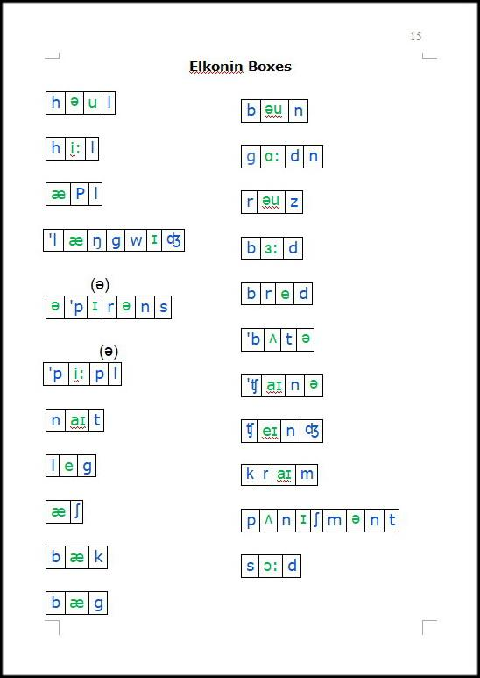

*Рис. 4.1. Сторінка паперового посібника “Sentence From Phrase”*

На сайті електронного посібника для навчання англійської мови та корекції дислексії є такі сторінки: домашня, або головна, сторінка із завданнями для учнів, та сторінка з відповідями для вчителя [7,8].

На рис. 4.2 показано початок головної сторінки вебсайту.

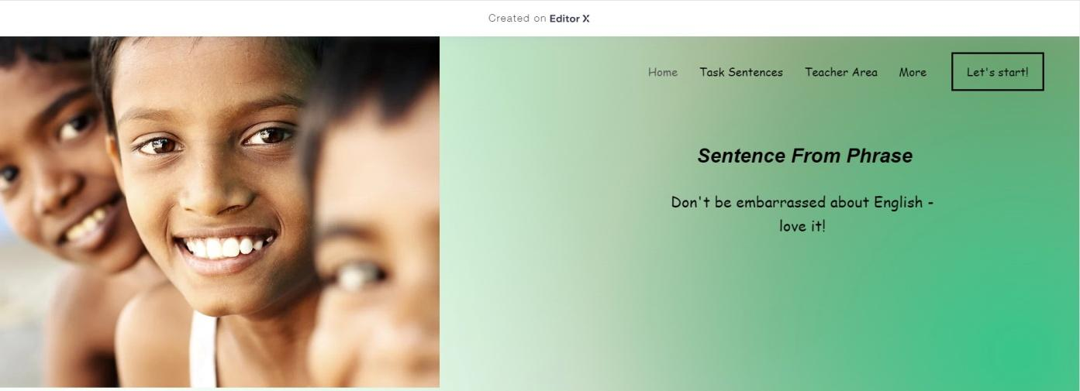

*Рис. 4.2. Головна сторінка вебсайту методичного посібника*

На головній сторінці всі є декілька розділів. Спочатку користувач бачить вітальну частину сторінки з назвою та девізом посібника. Далі можна побачити фотографії з уроків. Після цього – поле для написання відгуків. Далі міситимуться фото команди професіоналів, які працюватимуть з дітьми з дислексією. Потім коротко описується суть посібника і є форма для заповнення, за допомогою якої можна буде записатися на заняття.

На сторінці для учнів ‘Task Sentences’ вставлена вікторина. Її створено за допомогою сервісу Typeform. Вікторина містить питання з лексичними одиницями зі складу фразеологізмів на основі яких побудовано посібник. Кожне речення-запитання у вікторині має три варіанти відповіді. Завданням учня є набрати якомога більшу кількість очок. Після проходження вікторини висвітлюється відношення кількості речень, на які учень відповів правильно, до загальної їх кількості.

На рис. 4.3 показано сторінку із завданнями.

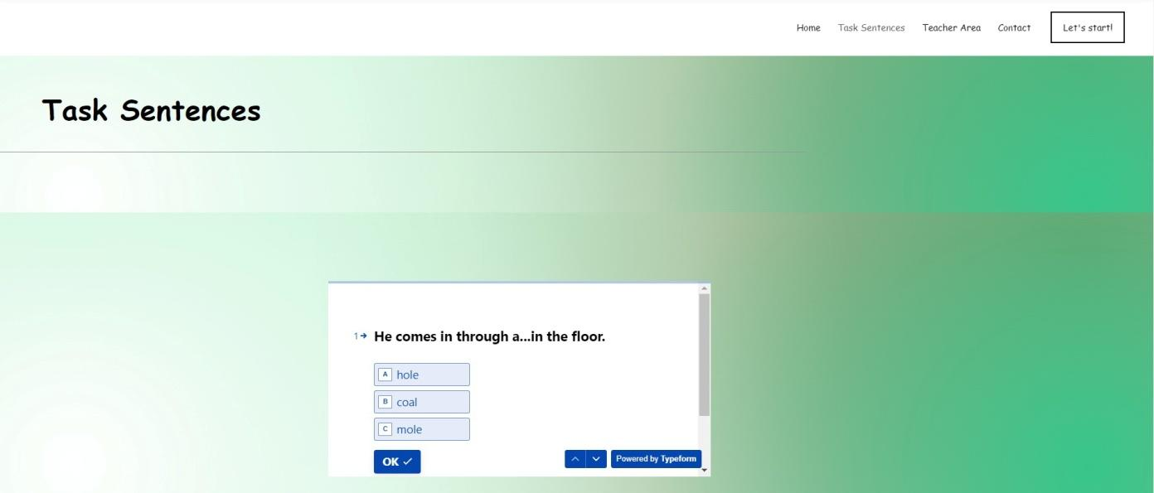

*Рис. 4.3. Сторінка з завданнями, вікторина*

Сторінка для вчителя має обмежений доступ за допомогою пароля.

При введенні відповідного пароля відкривається доступ до ключів до вікторини. Також на сторінці вставлено таблицю фразеологізмів та список транскрибованих слів за методикою Д. Ельконіна.

З допомогою цього вебсайту діти з дислексією зможуть застосувати на практиці знання які отримали під час заняття з учителем. Вони будуть проходити вікторину та закріплювати вивчені лексичні одиниці.

Посилання на вебсайт: [https://marinaalekseeva121.editorx.io/sentfromphrase](https://marinaalekseeva121.editorx.io/sentfromphrase?fbclid=IwAR182_uVx7kX_uqzQFLAKn5bZovhhyxkoKN5g5M04b3jMkfnpcFblKBMXoM) .

**ВИСНОВКИ**

Протягом комп’ютерно-лінгвістичної практики були закріплені теоретичні знання та практичні навички з підбору матеріалів, обробки інформації.

Проходження практики дозволило визначити та використати програмні засоби для написання практичної частини дипломної роботи.

Були досягнуті поставлені у вступі завдання:

* описана концепція магістерської дипломної роботи;
* здійснено пошук та застосування інформаційних ресурсів, що відповідають темі та меті дипломної роботи;
* проаналізовані наявні програмні засоби та ІС;
* підібрані відповідні засоби для реалізації мети дипломної магістерської роботи;
* набуті практичні навички роботи з засобами автоматизації обробки інформації.

Отримані знання та навички відіграли важливу роль у професійному розвитку фахівця прикладної лінгвістики.

**СПИСОК ВИКОРИСТАНИХ ДЖЕРЕЛ**

1. Види програмного забезпечення. [Електронний ресурс] / Кафедра АПЕПС ТЕФ КПІ ім. І. Сікорського – Режим доступу: <http://apeps.kpi.ua/vidi-programnoho-zabezpechenia> (дата звернення: 28.03.23). – Назва з екрана.
2. Положення про електронні освітні ресурси : Наказ Міністерства освіти і науки України від 29.05.2019 № 749 Верховна Рада України. 1994-2023. С. 3-4.
3. Толочко С.В. Формування екологічної компетентності здобувачів освіти засобами мобільних застосунків // Pedagogical sciences multidisciplinary academic notes. Theory, methodology and practice. – 2022. – С. 684-688.
4. Holzner, S. & Corner, N. (2009) Google Docs 4 Everyone. Hoboken, NJ : Que
5. OxfordLanguages [Electronic resource]. Oxford University Press – Access mode: <https://languages.oup.com/google-dictionary-en/> (last access: 11.09.23) – Title from the screen.
6. Wilson, K. (2021) Understanding Google Docs: The Step-by-step Guide to Understanding the Fundamentals of Google Docs (Google Apps). Eastbourne : Elluminet Press
7. ГОСТ 34.601-90 Автоматизированные системы. Стадии создания.- М. ГСП, 1990.
8. Грекул В. И. Проектирование информационных систем : учебник и практикум для вузов / В. И. Грекул, Н. Л. Коровкина, Г. А. Левочкина. — Москва : Издательство Юрайт, 2023. — 385 с.
9. Зубов А.В. Информационные технологии в лингвистике: Учеб. пособие для студ. лингв. фак-тов высш. учеб. заведений / А.В.Зубов, И.И.Зубова — М.: Издательский центр «Академия», 2004. — 208 с.